液压系统故障处理虚拟仿真
实训软件
用
户
操
作
说
明
书

目录
目录 I
1液压系统故障处理虚拟仿真实训软件概述 1
1.1 软件简介 1
1.2 软件特色 1
2 液压系统故障处理虚拟仿真实训软件系统介绍 2
2.1 软件运行环境 2
2.2 软件功能介绍 2
3 软件安装 3
4 软件操作使用说明 4
4.1 打开软件 4
4.2 任务 5
4.2.1 新手上路 6
4.2.2 注意事项 6
4.2.3 软件概述 7
4.2.4 设备认知 7
4.2.5 案例教学 8
4.3 练考切换 10
4.4 焦点模式切换 11
4.5 最佳视角 11
4.6 帮助 12
4.7 系统配置 12
4.8 退出 12

1液压系统故障处理虚拟仿真实训软件概述

软件简介
《液压系统故障处理虚拟仿真实训软件》是全新一代的教学软件，采用世界领先的虚拟现实技术，以逼真的三维场景和三维虚拟装备，营造出身临其境般的教学与实训体验。集成所有操作、工艺、声、光、影、像为一体，并基于实际的实训全过程呈现给学生，可以重复观察和学习任意环节的实训过程，打破了实训不能返回的特性，以前所未有的真实感、趣味性、安全性、便利性，创造出全新的教学与实训体验。显著提升《液压系统故障处理虚拟仿真实训软件》实训课程的教学效果、并降低成本，是基础性教学资源的重要组成部分和亮点。
通过三维动画学习的同时查询资料系统，更能巩固理论知识与实际操作的结合。通过虚拟仿真系统并可以提高学员的学习积极性，提高学习效率，提高生产力降低生产成本。对于高危的操作通过模拟的形式展现出来在学习现场操作的同时，降低危险性，更学习了现场操作技巧。

软件特色
《液压系统故障处理虚拟仿真实训软件》主要具有以下特色：
液压系统故障处理虚拟仿真实训软件模型完全按照真实设备的结构和比例来进行建模，并对三维模型进行了真实感优化，具有逼真的外观体验；
采用了隐匿式菜单来管理设备的各项功能，将屏幕完全用于设备的完整显示，改善用户的操作体验；
针对液压系统故障处理实训的需求，精心设计了实训教学案例，均可直接用于仿真实训，完成不同的虚拟实训任务，使教学更方便、更高效；
软件中采用了教、练、考三种教学方式，可对学生的故障处理过程进行实时控制，指导其进行故障处理的学习，在教的过程中伴有语音和文字提示，便于学生理解。

液压系统故障处理虚拟仿真实训软件系统介绍

软件运行环境
操作系统：Windows 7/10
CPU：Intel 双核 @ 2.40GHz或以上
内存：4G以上
显卡：显存2G以上，位宽256bit以上。

软件功能介绍
为了全面提升液压系统故障处理虚拟仿真实训软件的用户体验，本软件摒弃了市面上现有软件的设计思路，对整个仿真系统进行了全面的创新设计，以用户为核心，设计了全新的软件交互方式，在提高用户感官体验的同时，降低了用户关于软件操作学习的难度，便于用户使用。
为减少功能菜单对软件界面的干扰，在本系统中将主要功能的选项都集中到了屏幕上方的隐匿式菜单中，只有在需要启动相应功能时才会调出该菜单。当鼠标移动到屏幕上方或右方区域时该隐匿式菜单就会自动出现，当有子功能选项时，会启动相应的下拉列表式菜单，便于用户选择。

软件安装
双击下图所示安装包对软件进行安装。
按照安装程序一步步安装软件。

软件操作使用说明

打开软件
管理员身份点击软件图标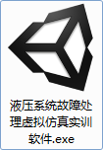。
选择适合本机的分辨率、显示效果、窗口/全屏显示
软件打开后如下图所示。
当鼠标光标移动到屏幕上侧区域时，会自动触发隐匿式菜单，如下图所示。


任务
任务菜单中包括了新手上路、注意事项、软件概述、设备认知、案例教学等功能，单击该选项会跳出如下图所示的层级窗口。
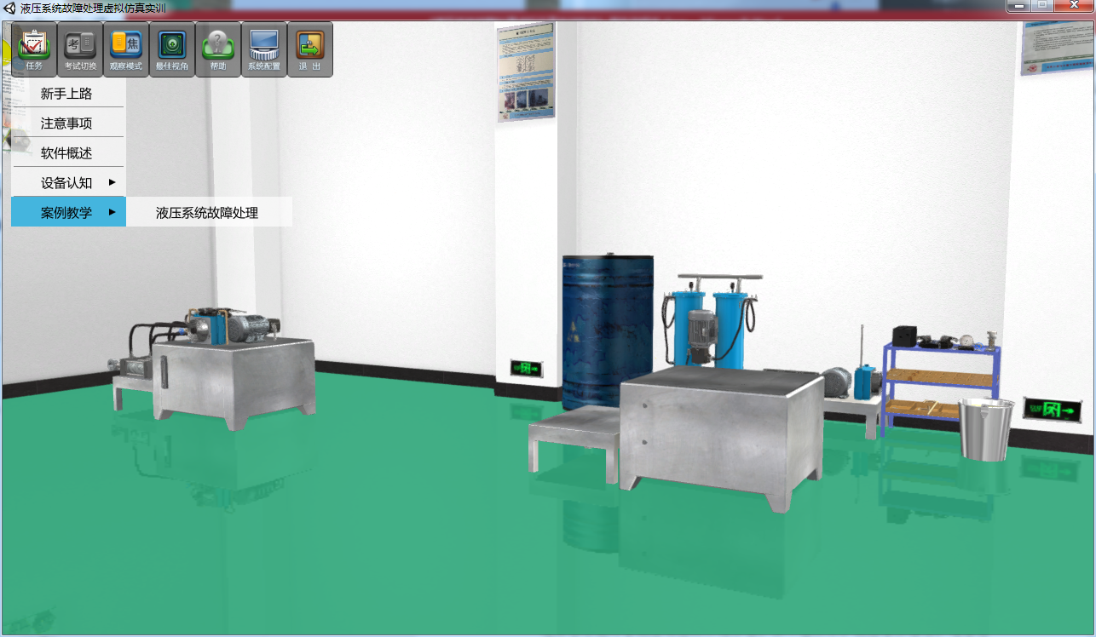
PC端层级菜单

新手上路
对于未使用过虚拟仿真软件的同学，使用新手上路来了解软件的基本操作。

注意事项
选择该功能时会跳出相应的介绍界面，如下图所示。跳出该界面后，也会启动相应的语音功能，同时进行语音的介绍。
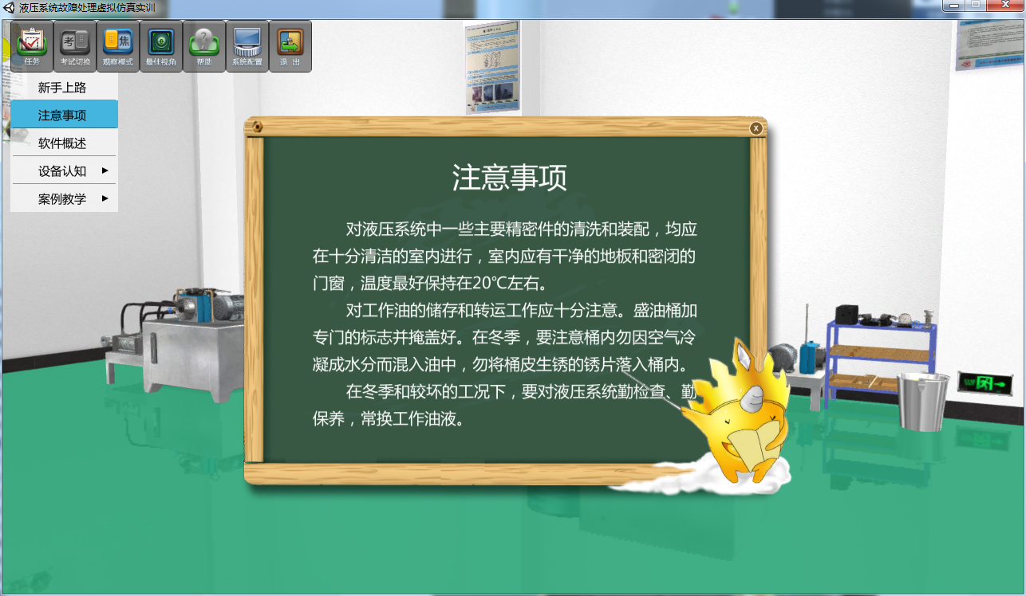
注意事项界面

软件概述
液压系统故障处理虚拟仿真实训软件简介，选择该功能时会跳出相应的介绍界面，如下图所示。跳出该界面后，也会启动相应的语音功能，同时进行语音的介绍。
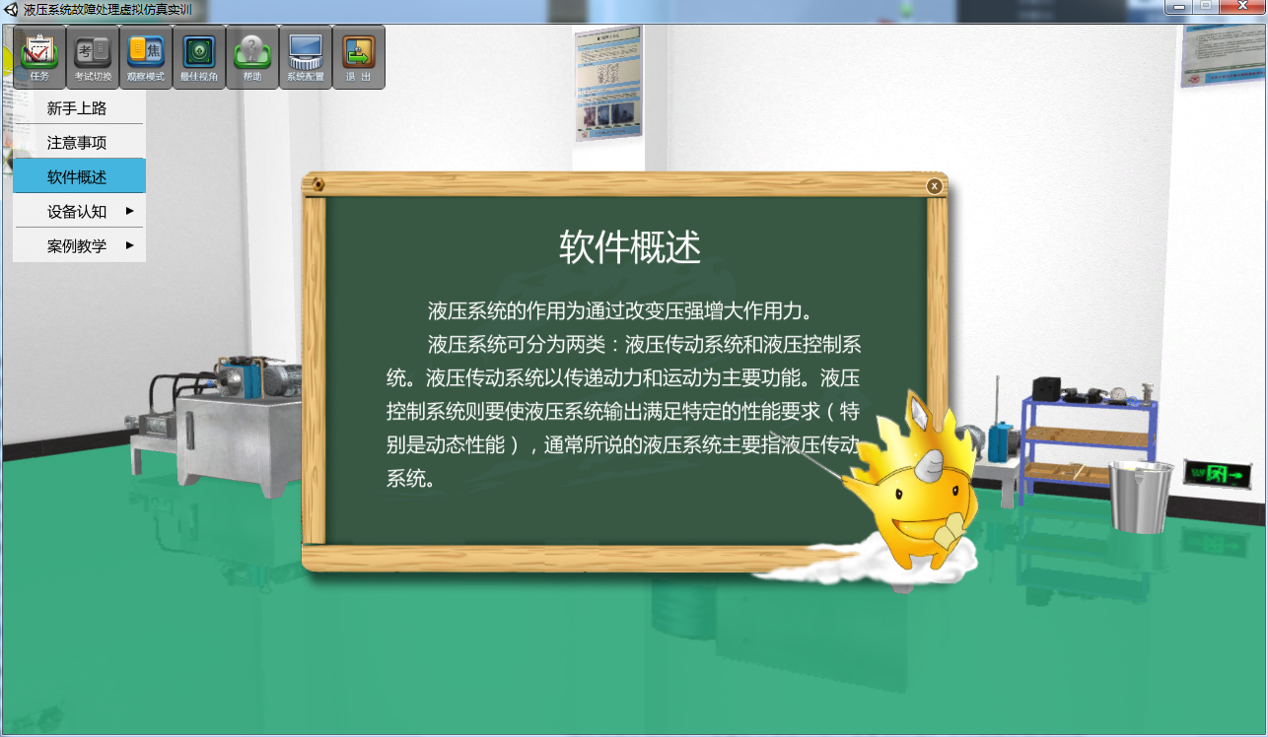
软件概述界面

设备认知
选择液压系统故障处理虚拟仿真实训软件设备认知后，可对液压系统相关设备有一个总体的结构认知。

案例教学
点击案例教学任务选择界面，如下图所示。
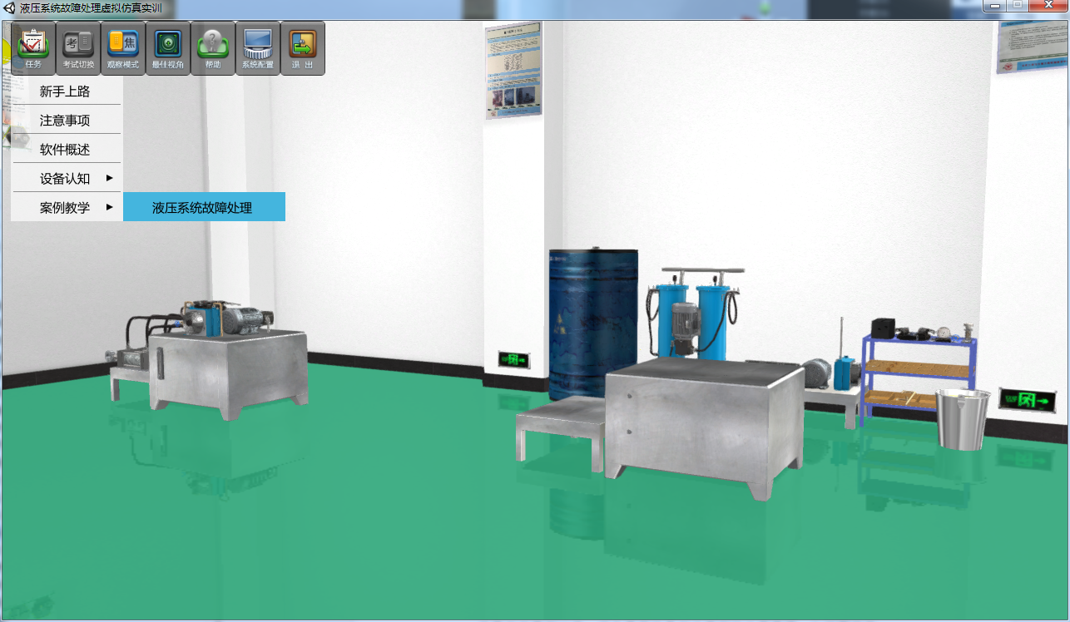
任务选择界面
选择相应案例以后，首先显示的是相关案例的注意事项，如下图所示。
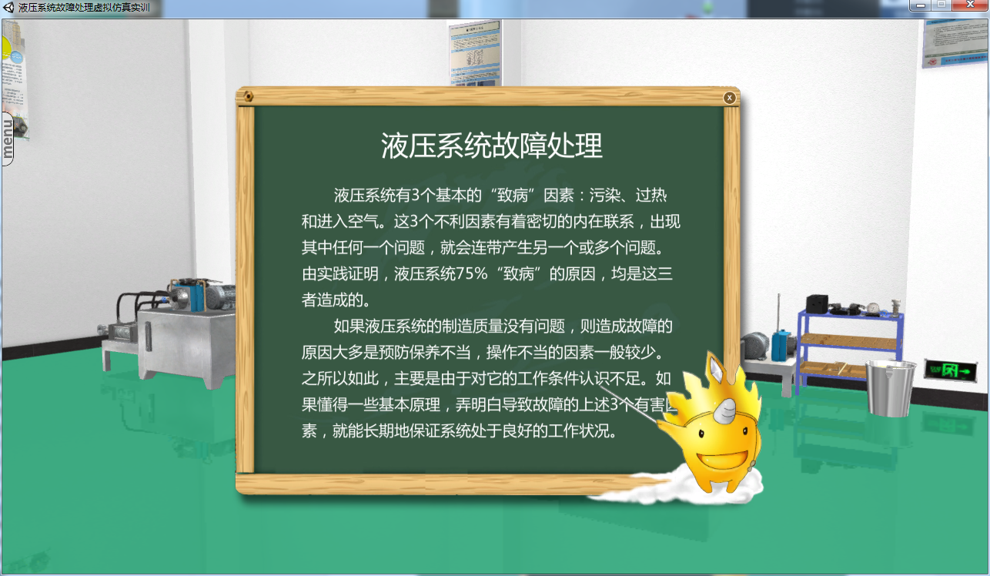
故障处理注意事项界面
关掉案例说明后便进入了相应案例的使用界面，可进行教学和练习，如下图所示。根据所处功能阶段的不同，会跳出不同的功能菜单。用户可以根据相应文字和语音提示，进行相关操作的学习和使用。

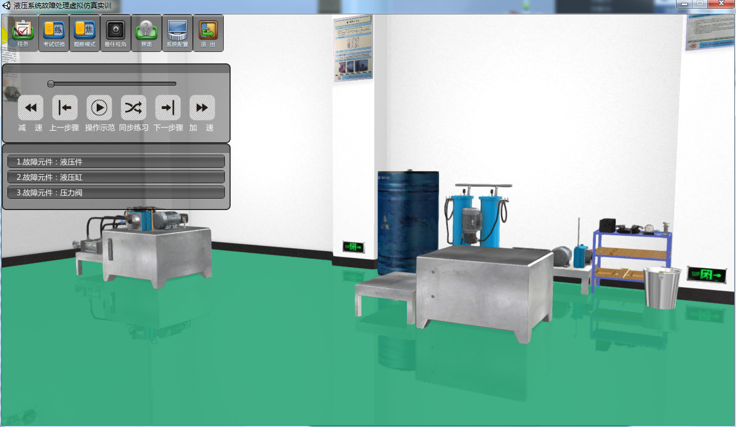
案例教和练功能界面
在教过程进行时，所有交互功能都暂时屏蔽，程序会自动进行案例的相关操作，并伴有操作文字提示和语音提示，用户可以据此学习案例的操作流程。
在练过程进行时，软件会根据当前步骤自动开放相应的功能，指导用户一步步学习案例的操作流程。


练考切换
当用户熟悉案例的操作流程后，可选择隐匿式菜单中的练考切换键，进入考试模式进行相应案例的考试过程。当打开程序后第一次切换到考试功能时，系统会弹出输入窗口要求用户输入姓名和学号，如下图所示。
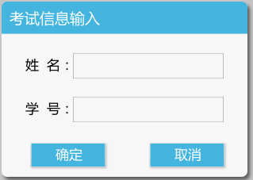
考试信息输入窗口
在输入完信息后，则进入考试界面，如下图所示。此时所有功能开放，用户可进行自由操作，系统会实时监视用户的当前状态，根据用户的当前操作对其进行打分。
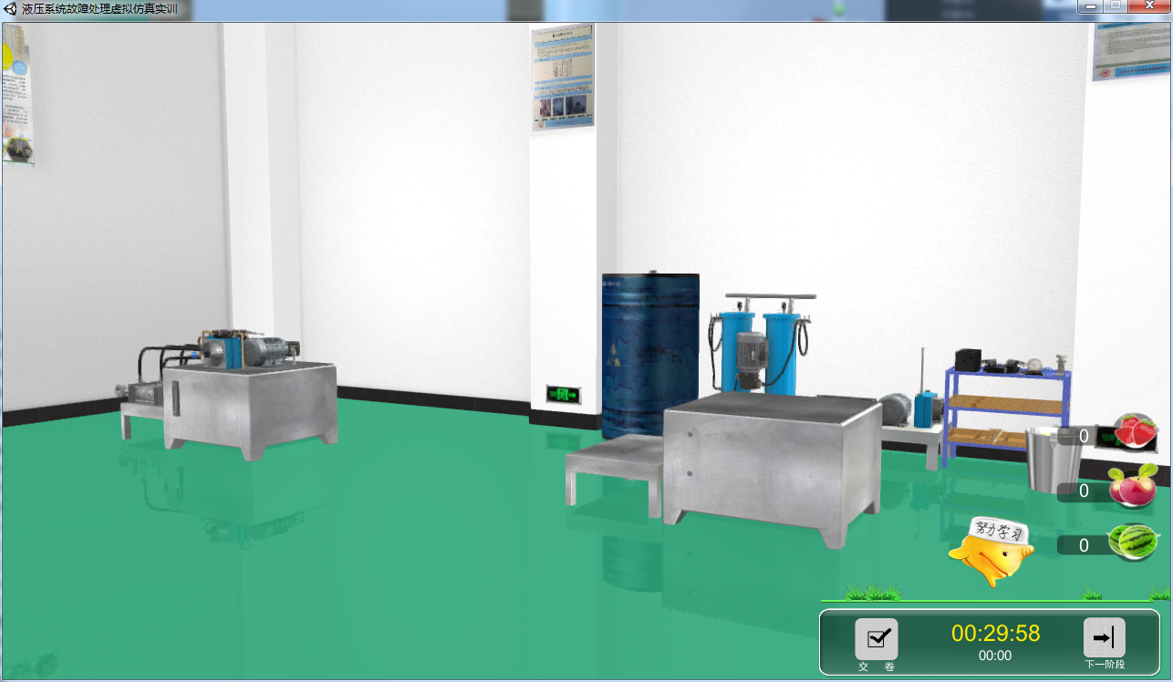
案例考试界面
当用户无法完成当前步骤时，可选择“下一阶段”，自动放弃当前得分点，进入下一步骤的考核。当选择“交卷”时，系统会跳出确认菜单，确认后软件会自动将考试成绩发送到系统桌面，用户可以自行查看。

焦点模式切换
该功能自在练和考情况下有效（有些进场景没有动作则按一下该键），模式分为“焦点模式”和“场景模式”，可以在此模式下漫游该实训室。

场景模式下，采用W、A、S、D进行上下左右移动，Q、E进行左旋和右旋，Z、X进行视角上下调整，空调用于跳跃。

焦点模式下，按住鼠标中间可以旋转场景，同时按住中键和右键可平移场景。


最佳视角
在练习和考试过程中可通过该按钮一键回到最佳位置。


帮助
在练习时，点击该按钮即可高亮即将要操作的物体。

系统配置

点击系统配置，会跳出相应的配置界面，如下图所示。可以设置声音是否开启；是否全屏。
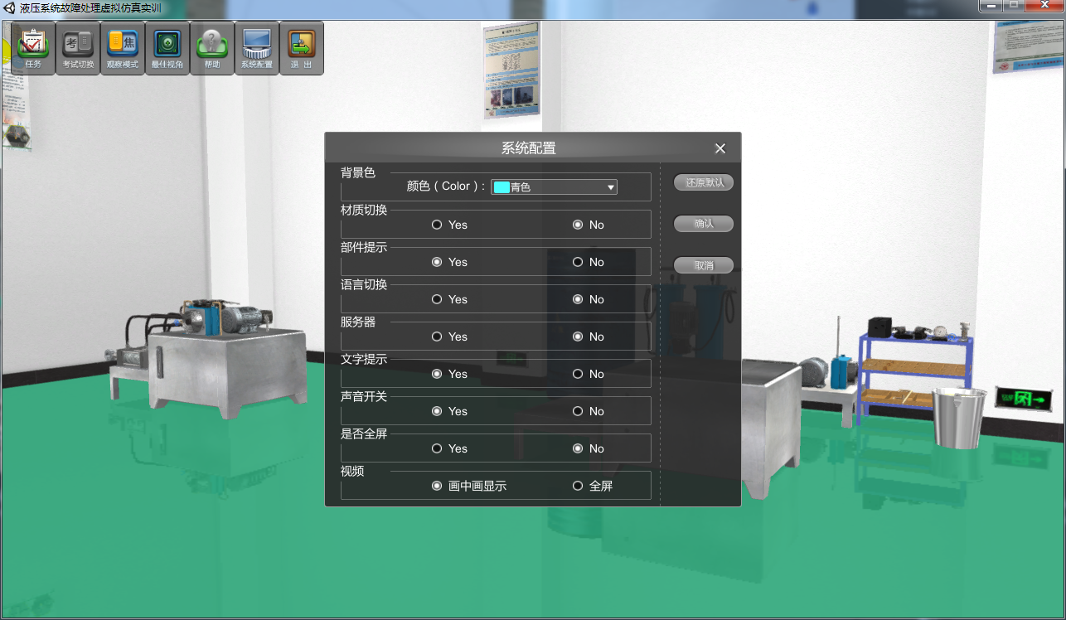
系统配置界面

退出

选择退出时，会弹出退出确认窗口，确认后即退出当前软件。

